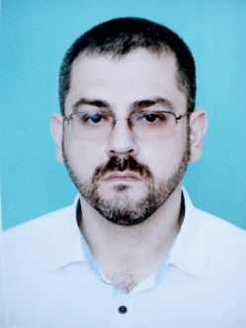
ШАГИНЯН Олег Рудольфович

Дата рождения | 14 июля 1975 года
Место рождения | г. Армавир, Краснодарского края.
Адрес постоянной регистрации | Краснодарский край, Тбилисский район,  ст. Тбилисская, ул. Дальняя, 42
Образование (когда и какие учеб. заведения закончил) | высшее, Кубанская медицинская академия им. Красной Армии, 1997
Специальность по образованию | стоматолог
Ученая степень | нет
Нахождение в статусе депутата  выборных органов | депутат Совета Тбилисского сельского поселения Тбилисского района с 19 сентября 2014 года, 2019 год депутат четвертого созыва Тбилисского сельского поселения Тбилисского района
Государственные награды | нет
Членство (участие) в общественных объединениях (организациях, движениях) | нет
Членство в партии (год вступления)/беспартийный | б/п
Партийная должность | нет

ТРУДОВАЯ ДЕЯТЕЛЬНОСТЬ
Год начала -  год окончания | Должность, место работы
1992 – 1997 | учеба в Кубанской медицинской академии им. Красной Армии
1997 – 1999 | врач - стоматолог, ООО «Улыбка», Северский район
1999 – 2000 | врач – стоматолог, ОАО «Тбилисскаягазстрой»
2000 – 2003 | стоматологический кабинет «Био Дент», ст. Тбилисская
2003-н/время | врач – стоматолог, руководитель, главный врач ООО «Дельта», ст. Тбилисская

Контактные телефоны: моб.: +7 (918) 440-42-75

